|  |  |
| --- | --- |
| **Seconde baccalauréat professionnel**  **GATL** | **Point économique et juridique 1** |
| **Question : quelles relations économiques les agents économiques entretiennent-ils entre eux ?**   * Repérer le rôle des principaux agents économiques. * Identifier les échanges entre les différents agents économiques. * Repérer les différents marchés. | |

1. **Les agents économiques**

**Définition** : un agent économique est un groupe qui va s’organiser pour satisfaire ses besoins.

1. **Les ménages**

Correspondent à l’ensemble des habitants d’un même foyer, qui habitent sous le même toit.

**Principales fonctions économiques : consommer, épargner.**

1. **Les entreprises**

Ce sont des organisations à but lucratif. **Principales fonctions économiques : produire des biens et des services qui seront mis sur un marché, rémunérer les ménages.**

1. **Les institutions financières**

Ce sont essentiellement les banques et assurances. **Fonctions économiques : gèrent l’argent que les agents épargnent et accordent des crédits.**

1. **L’Etat (Administrations publiques)**

Ce sont toutes les administrations rattachées à l’Etat (sécurité sociale, CAF, hôpitaux, impôts, mairies…). **Fonctions économiques : prélèvent les taxes, impôts et redistribuent aux agents des services non-marchands.**

1. **Le reste du monde**

Ce sont tous les agents économiques basés à l’étranger. **Fonctions économiques : échanger des biens et des services avec les agents nationaux.** Les importations sont des achats de l’étranger, les exportations sont des ventes du territoire national vers l’étranger.

1. **Les relations entre les agents économiques**

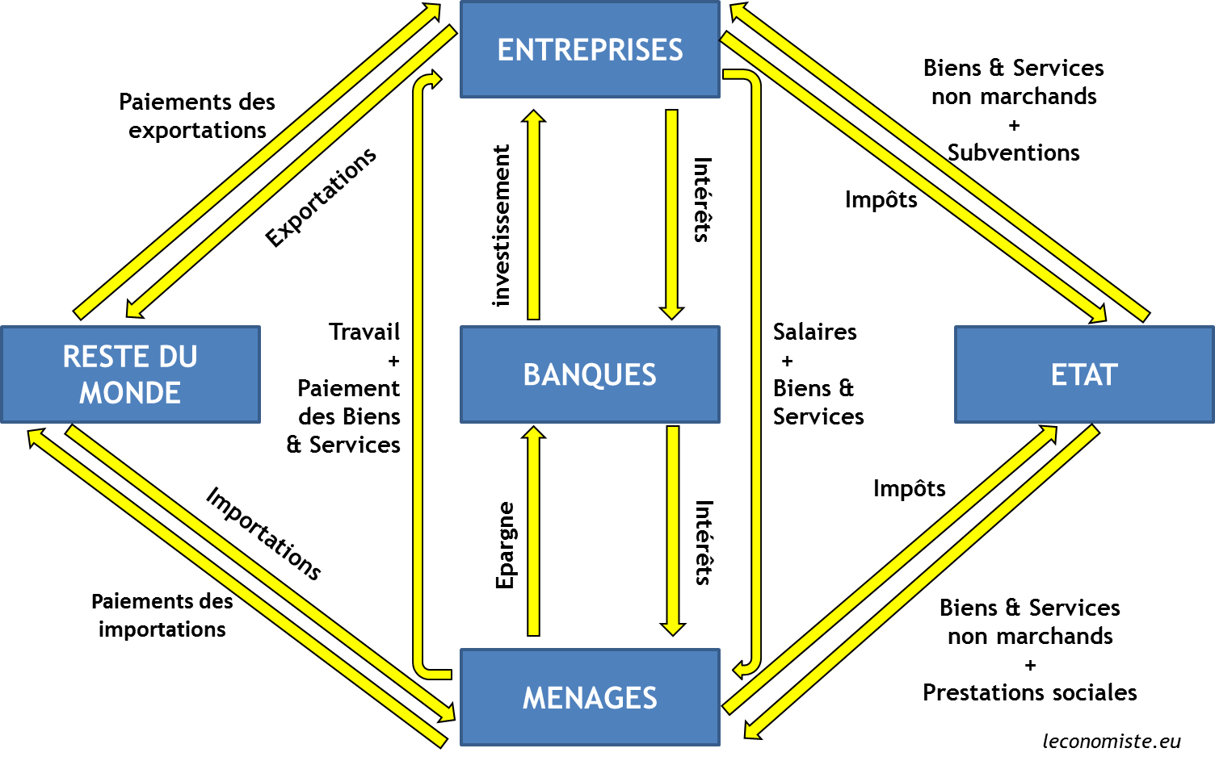

Autre agent n’apparaissant pas dans l’illustration : **les associations**. Agents qui poursuivent un but non-lucratif. Elles fournissent essentiellement des services non-marchands aux autres agents en échange d’une adhésion.

1. **Le marché**

**Définition** : lieu théorique de rencontre en l’OFFRE et la DEMANDE.

* L’offre correspond à une quantité de biens et de services proposée par des vendeurs.
* La demande correspond à une quantité de biens et de services pouvant être achetée.

La rencontre entre l’OFFRE et la DEMANDE permet la fixation d’un prix.

Sur un marché, au niveau de l’OFFRE, il existe :

* Un leader (entreprise qui est la plus performante dans les ventes).
* Des concurrents (entreprises qui proposent des biens et services identiques).

Il existe **d’autres marchés** :

* **Le marché du travail**. Les OFFREURS sont les personnes en recherche d’emploi. Les demandeurs sont les entreprises en recherche de salariés.
* **Le marché financier** : marché où se négocie principalement des titres de propriété.